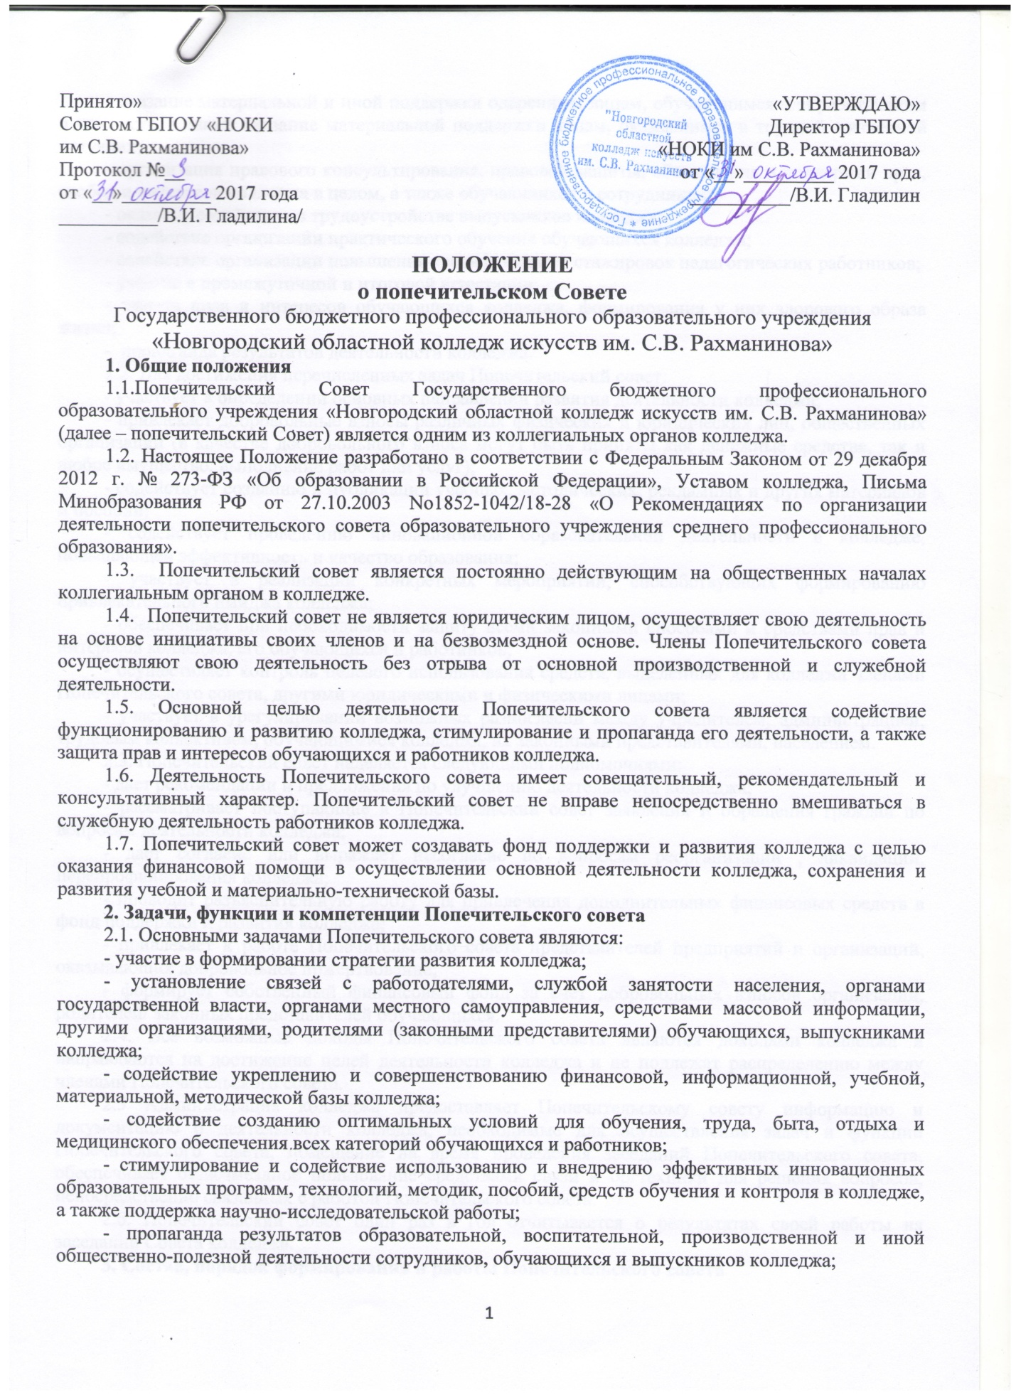

- оказание материальной и иной поддержки одаренным лицам, обучающимся или работающим в колледже, а также оказание материальной поддержки лицам, оказавшимся в трудной жизненной ситуации;
- организация правового консультирования, правовой защиты, обеспечения и поддержки прав, свобод и интересов колледжа в целом, а также обучающихся и сотрудников;
- оказание содействия в трудоустройстве выпускников колледжа;
- содействие организации практического обучения обучающихся колледжа;
- содействие организации повышения квалификации и стажировок педагогических работников;
- участие в промежуточной и итоговой аттестации.
2.2. Для достижения перечисленных задач Попечительский совет:
- участвует в определении основных направлений развития деятельности колледжа;
- привлекает добровольные взносы различных физических и юридических лиц, общественных организаций (в качестве добровольного взноса могут быть приняты как денежные средства, так и любое имущество, выполнение работ или услуг);
- содействует созданию и публикации учебных, методических, рекламных и других материалов и пособий;
- содействует проведению инновационной образовательной деятельности в колледже, повышающей эффективность и качество образования;
- участвует в реализации конкретных мероприятий, способствующих формированию привлекательного имиджа колледжа;
- обеспечивает при необходимости защиту всеми законными способами и средствами прав и интересов колледжа, его обучающихся и работников;
- осуществляет контроль целевого использования средств, выделенных для колледжа членами Попечительского совета, другими юридическими и физическими лицами;
- участвует в урегулировании возможных разногласий между учредителем, администрацией, трудовым коллективом, обучающимися колледжа, их законными
представителями, населением.
2.3. Попечительский совет наделяется следующими полномочиями:
- дает рекомендации и предложения по улучшению деятельности
колледжа;
- рассматривает поступающие в Попечительский совет заявления и обращения граждан по
вопросам деятельности колледжа;
- дает согласие или выражает несогласие по вопросам реорганизации , ликвидации,
перепрофилирования колледжа;
- проводит разъяснительную работу для привлечения дополнительных финансовых
средств в фонд поддержки и развития колледжа;
- привлекает к работе Попечительского совета представителей предприятий и организаций, оказывающих добровольное пожертвование;
- формирует собственный финансовый фонд за счет добровольных взносов организаций,
родителей/ законных представителей обучающихся.
2.4. Все возможные доходы Попечительского совета являются доходами колледжа и
направляются на достижение целей деятельности колледжа и не подлежат распределению
между членами Попечительского совета.
2.5 Администрация колледжа предоставляет Попечительскому совету информацию и
документацию о деятельности колледжа, необходимые для осуществления задач и функций Попечительского совета, помещение на время проведения заседаний Попечительского совета, обеспечивает безвозмездное пользование средствами связи и оргтехники для решения вопросов, непосредственно связанных с работой Попечительского совета.
2.6. Попечительский совет один раз в год отчитывается о результатах своей работы на
заседании Управляющего совета колледжа.
3. Состав, порядок формирования и работы Попечительского совета
3.1. Попечительский совет формируется на основе добровольности, равноправия,
гласности и открытости из числа наиболее авторитетных представителей властных структур, производственно-финансовой, образовательной, научной, культурной сфер и общественных деятелей и функционирует в тесном контакте с администрацией колледжа.
3.2. Членами Попечительского совета могут быть граждане, а также юридические лица-
предприятия, организации, учреждения, общественные и благотворительные организации, трудовые коллективы предприятий и организаций, принимающие и выполняющие нормы настоящего Положения.
3.2.1. Членство в Попечительском совете может быть индивидуальным или коллективным. Свое членство коллективные члены реализуют в органах управления
Попечительским советом через своих полномочных представителей. Индивидуальные члены участвуют в деятельности Попечительского совета лично.
3.2.2. В состав Попечительского совета колледжа могут входить директор (представитель администрации) колледжа, представители работников колледжа, представители обучающихся колледжа, их родители. Работники колледжа не могут составлять более одной третьей от общего числа членов Попечительского совета.
3.3. Кандидатуры в состав Попечительского совета вправе выдвигать:
- общее собрание (конференция) работников и обучающихся колледжа;
- Совет колледжа;
- педагогический и студенческий советы;
- родители/ законные представители обучающихся;
- органы местного самоуправления;
- администрация предприятий, организаций и учреждений социальных партнеров
колледжа.
3.4. Попечительский совет формируется сроком на три года.
3.4.1. Изменение состава Попечительского совета до истечения срока его полномочий
не рекомендуется. В случае объективной необходимости изменения состава Попечительского совета, новый состав согласовывается с Управляющим советом
колледжа.
3.4.2. Прием новых членов в Попечительский совет осуществляется на основании их
Устного заявления.
3.4.3. Член Попечительского совета вправе по своему желанию беспрепятственно
выйти из него.
3.4.4. Если деятельность члена Попечительского совета противоречит настоящему
Положению, то он может быть исключен из Попечительского совета.
3.5. Председатель Попечительского совета избирается из числа членов Попечительского совета на его первом заседании (на срок полномочий данного состава Попечительского совета) открытым голосованием простым большинством голосов.
3.5.1. Председатель Попечительского совета:
- руководит деятельностью Попечительского совета и планирует его работу;
- формирует повестку дня заседаний Попечительского совета;
- представляет Попечительский совет в органах государственной власти, в органах
Местного самоуправления, общественных и иных организациях;
- организует взаимодействие Попечительского совета с администрацией
колледжа;
- решает иные вопросы в соответствии со своими полномочиями, предусмотренными
настоящим Положением.
3.5.2. Председателем Попечительского совета не может быть выбрано лицо,
работающее в колледже.
3.6. По представлению председателя, из числа членов Попечительского совета
назначаются заместитель председателя Попечительского совета и секретарь Попечительского совета (на срок полномочий данного состава Попечительского совета).
3.6.1. Заместитель председателя Попечительского совета в отсутствие председателя
или по его поручению осуществляет руководство Попечительским советом.
3.6.2. Секретарь Попечительского совета ведет протоколы заседаний. Протоколы
заседаний хранятся у директора колледжа.
3.7. Директор колледжа по согласованию с председателем Попечительского
совета назначает куратора Попечительского совета из числа административных работников колледжа.
В задачи куратора включается методическое, информационное и другое обеспечение деятельности Попечительского совета.
3.8. Все члены Попечительского совета обладают равными правами.
3.8.1. Члены Попечительского совета имеют право:
- вносить предложения по повестке дня заседания Попечительского совета;
- участвовать в обсуждении вопросов, предусмотренных повесткой, и подготовке
предложений Попечительского совета;
- информировать Попечительский совет о направлениях своей деятельности;
- решать иные вопросы в соответствии с настоящим Положением и поручениями
председателя Попечительского совета.
3.8.2. Права коллективного члена равны правам индивидуального.
3.9. Члены Попечительского совета обязаны:
- признавать и выполнять требования настоящего Положения;
- присутствовать на заседаниях Попечительского совета лично;
- выполнять решения Попечительского совета.
3.10. Работа Попечительского совета осуществляется на основании утвержденного
председателем совета и согласованного с директором колледжа плана проведения заседаний.
3.10.1. Заседания Попечительского совета организуются не реже 2-х раз в год или по
мере необходимости.
3.10.2. Заседания Попечительского совета ведет председатель или, по его поручению,
заместитель председателя, или один из членов Попечительского совета.
3.10.3. Заседания Попечительского совета правомочны, если на них присутствуют
более половины от числа всех членов.
3.10.4. В заседаниях Попечительского совета, по согласованию с его Председателем,
имеют право принимать участие отдельные граждане и представители организаций.
4. Порядок создания фонда поддержки и развития колледжа и его полномочия
4.1. Фонд поддержки и развития колледжа (далее- фонд) создается Попечительским
советом.
4.2. Цель создания фонда
- концентрация внебюджетных средств, поступивших в колледж от юридических и физических лиц, их целевое использование.
4.3. Средства фонда перечисляются на расчетный счет колледжа согласно
установленному порядку.
4.4. Средства фонда используются на развитие материально-технической базы,
обновление библиотечных фондов, финансирование социальных и культурных мероприятий, направленных на улучшение условий труда, быта, и отдыха обучающихся и работников колледжа, а также иные мероприятия, не противоречащие целям создания Попечительского совета.
4.5. Фонд расходует средства, полученные за счет внебюджетных источников, на
уставную деятельность по целевому назначению в соответствии с действующим
законодательством и в меру выполняемых мероприятий, предусмотренных сметами
доходов и расходов.
4.6.Прием и хранение средств осуществляет бухгалтерия колледжа на основании
решений Попечительского совета.
4.7. Надзор за деятельностью фонда осуществляется Попечительским советом.
5. Ликвидация и реорганизация Попечительского совета
5.1. Ликвидация и реорганизация Попечительского совета может производиться по
решению Совета колледжа.
5.2. Документация Попечительского совета выделяется в отдельное делопроизводство
и, по завершению календарного года сдается в архив колледжа председателем Попечительского совета.

